II РЕГИОНАЛЬНЫЙ ЭТАП ЧЕМПИОНАТА «АБИЛИМПИКС»

Утверждено
Коодинационным советом работодателей
Протокол № __ от ____.____.2018
Председатель
совета ____________/______________

КОНКУРСНОЕ ЗАДАНИЕ

по компетенции

Сухое строительство и штукатурные работы

Благовещенск 2018

Описание компетенции

1.1. Актуальность компетенции.

Специалист в компетенции Сухое строительство занимается подготовкой и оштукатуриванием зданий, сооружений с целью выравнивания поверхностей, защиты их от атмосферных воздействий, санитарно-гигиенической и эстетической обработки какойлибо поверхности (стены, потолка, фасада). Данная компетенция относится к сфере стройиндустрии и жилищно- коммунального хозяйства. Специалисты, обладающие данной компетенцией, трудоустраиваются в строительные компании, реставрационные мастерские, а также в ремонтно-строительные и жилищно-коммунальные хозяйства. Данная компетенция позволяет участнику самореализоваться, показать свои творческие способности, получить новый импульс для дальнейшего творчества.

1.2. Название и описание профессионального навыка:
Название профессиональной компетенции: «Сухое строительство и штукатурные работы»
Описание профессиональной компетенции для людей с инвалидностью:
- выполнение подготовительных работ при производстве штукатурных работ;
- выполнение штукатурных работ различных видов;
Область профессиональной деятельности участника: строительство.

1.3. Сопроводительная документация
Поскольку данное описание конкурсного задания содержит лишь информацию, относящуюся к соответствующей профессиональной компетенции, его необходимо использовать совместно со следующими документами:
Регламент организации и проведения регионального этапа Московского чемпионата конкурсов профессионального мастерства для людей с инвалидностью «Абилимпикс-2018»
Правила техники безопасности и санитарные нормы.
Чемпионат проводится для повышения престижа рабочих профессий и развитие профессионального образования путем гармонизации лучших практик и профессиональных стандартов во всем мире посредством организации и проведения конкурсов профессионального мастерства.
Конкурсное задание состоит только из практической части.

1.4.Требования к квалификации
В процессе выполнения практического задания, участник должен продемонстрировать умение:
1. Правильная организация рабочего места;
2. Создать безопасные условия труда во время выполнения задания;
3. Использовать необходимые в каждом конкретном случае средства индивидуальной защиты;
4. Рассчитывать количество материала в соответствии с техническим описанием;
5. Правильно установить маяки;
6. Оштукатурить стену, согласно техническому заданию.
2.Конкурсное задание
2.1.Описанние квалификации
Чемпионат проводится для повышения престижа рабочих профессий и развития профессионального образования путем гармонизации лучших практик и профессиональных стандартов во всем мире посредством организации и проведения конкурсов профессионального мастерства.
Формат и структура Конкурсного задания (наличие модулей)
Практическое задание составлено в соответствии с требованиями ФГОС по профессии 08.01.08 Мастер отделочных строительных работ. Практическое задание оценивается 100 баллами по объективным и субъективным критериям.
Суммарное время выполнения практического задания: 3 часа.
Практическое задание составлено в соответствии с содержанием профессионального модуля ПМ.01 Выполнение штукатурных работ. Практическое задание предусматривает проверку освоения профессиональных компетенций:
ПК 1.1 Выполнение подготовительных работ при производстве штукатурных работ;
ПК 1.2 Оштукатуривание поверхности различной степени сложности;
ПК 1.3 Отделка оштукатуренных поверхностей;

2.2. Описание специфики освоения компетенции
Суммарное время выполнения практического задания: 4 часа.
Перед началом работы все конкурсанты обязаны пройти инструктаж по технике безопасности. Одеть спецодежду, организовать рабочее место.
Необходимо заранее ознакомиться с данным конкурсным заданием и списком инструмента и в случае возникновения вопросов задать их организаторам.
В процессе выполнения конкурсных заданий (включая перерывы), участники имеют право общаться со своими экспертами только в присутствии независимого эксперта (эксперт, не имеющий заинтересованности в получении преимуществ данным участником перед другими участниками).
Уточняющие вопросы конкурсант может задавать только до начала выполнения задания.
В процессе выполнения задания участник должен соблюдать очередность этапов согласно Конкурсному заданию.

2.3. Последовательность выполнения задания
Конкурсное задание будет включать в себя
- разметка поверхности;
- установка маячковых профилей;
- оштукатуривание поверхности стены, гипсовой штукатуркой Ротбанд (KNAUF);
- разравнивание гипсовой штукатурки
- затирка поверхности

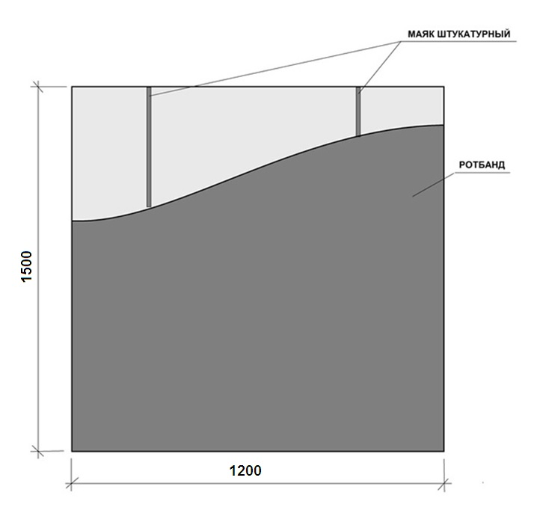
150
900
150
- Практическое задание
- Разметить поверхность;
- Установить маяки на поверхности под оштукатуривание универсальной гипсовой штукатуркой КНАУФ - Ротбанд.
- Оштукатурить поверхность универсальной гипсовой штукатуркой КНАУФ – Ротбанд, площадью =1,8 м2.
- Разровнять слой гипсовой штукатурки по маякам
- Затереть поверхность

3.1.Перечень использованного оборудования, инструментов и расходных материалов.

ПЕРЕЧЕНЬ ОБОРУДОВАНИЯ НА 1-ГО УЧАСТНИКА (конкурсная площадка)
Оборудование, инструменты, ПО
№№ | Наименование | Ссылка на сайт с тех. характеристиками либо тех. характеристики оборудования, инструментов | Ед.  измерения | Кол-во
 | Таз штукатурный 20 л. |  | шт. | 1
 | Ведро пластмассовое 12 л. |  | шт. | 1
 | Уровень 1,5 м. |  | шт. | 1
 | Правило 1,5 м. |  | шт. | 1
 | Кельма штукатурная |  | шт. | 1
 | Шпатель стальной 100 мм; 250 мм; 600 мм. |  | шт. | 3
 | Гладилка стальная штукатурная (Трауфель) |  | шт. | 1
 | Терка штукатурная губчатая |  | шт. | 1
 | Рулетка 2 м. |  | шт. | 1
 | карандаш |  | шт. | 1
 | Ножницы по металлу |  | шт. | 1
ПЕРЕЧЕНЬ РАСХОДНЫХ МАТЕРИАЛОВ НА 1 УЧАСТНИКА
 | Профиль штукатурный маячковый |  | шт | 2
 | Сухая гипсовая универсальная штукатурка КНАУФ - Ротбанд |  | Кг. | 60
 | Расходные материалы, оборудование и инструменты, которые участники должны иметь при себе
РАСХОДНЫЕ МАТЕРИАЛЫ И ОБОРУДОВАНИЕ,
ЗАПРЕЩЕННЫЕ НА ПЛОЩАДКЕ
 | Электрические ножницы
 | Лазерные уровни
 | Аэрозольные баллончики
ДОПОЛНИТЕЛЬНОЕ ОБОРУДОВАНИЕ, ИНСТРУМЕНТЫ привести с собой
 | Штукатурная гладилка, разные типы |  | шт | 1
 | Ножи и лопатки для штукатурки |  | шт | 1
 | шпателя |  | шт | 1
 | Кисти |  | шт | 1
 | Щётки |  | шт | 1
 | Миксер |  | шт | 1

3.2. Безопасность
- Аптечка первой медицинской помощи
- Огнетушитель

3.3 средства уборки
- Швабра жёсткая
- Щётка ручная
- Совок
- Корзина для мусора;

3.4.Toolbox. Список оборудования, которое необходимо иметь участнику
    - спецодежда(+ головной убор);
    - СИЗ (очки защитные, респиратор, ботинки строительные, перчатки);
    - инструмент (согласно инфраструктурного листа).

3.5. Конкурсное задание для чемпионата абилимпикс по профессии штукатур

В процессе выполнения практического задания участник должен продемонстрировать умения:
- организовать рабочее место;
- создать безопасные условия труда;
- разметить поверхность;
- установить маячные профили под оштукатуривание;
- приготавливать растворы из сухих растворных смесей;
- выполнять оштукатуривание поверхности стены гипсовой штукатуркой;
- разравнивать поверхность правилом;
- затирать поверхность;

3.6. Критерии оценки

1.Контроль: вертикаль; диагональ; горизонталь Допустимые отклонения:2мм, минус (2балла) Отклонения 3-4мм, минус (3-4балла) Отклонения свыше4мм минус (10баллов)
2.Качество затирки:
Поверхность ровная, гладкая на 80%(8-9баллов) 50%(5баллов) Имеются не затертые области
Выступающие маячки
Дефекты на поверхности в виде «шариков»

№  п/п | Критерии | Кол-во  баллов
1 | Организация работы | 25
1.1 | Соблюдение техники безопасности
 | Наличие спецодежды и правильное использование СИЗ | 5
 | Отсутствие нарушений в работе с инструментами и оборудованием | 5
 | Отсутствие нарушений в работе с электрооборудованием | 5
1.2 | Организация и соблюдение эргономики и порядка рабочего места
 | Поддерживание эргономики рабочего места | 5
 | Чистота инструмента и оборудования во время процесса и по завершению | 5
2 | Разметка | 15
 | Поверхность разделена чётко | 5
 | Маяки установлены ровно по уровню | 10
3 | Приготовление раствора | 5
 | Раствор приготовлен соответственно требованиям | 5
4 | Выполнение оштукатуривания поверхности по маякам | 20
 | Нанесение сухой штукатурной соблюдено | 5
 | Разравнивание выполнено ровно, качественно | 5
 | Затирка выполнена качественно | 5
 | Заглаживание произведено качественно | 5
5 | Контроль качества работы | 25
 | Отделка поверхности произведена качественно | 5
 | Отсутствие дефектов(незатертые места) | 5
 | Отсутствие отклонений:  - по вертикали на 1м2/1мм  - на всю высоту на 1м2/5мм  - от горизонтали на 1м2/1м2 | 5  5  5
6 | Субьектевная оценка всей конкурсной работы отношение к конкурсанта к другим участникам соревнований, коммуникабельность, аккуратность в работе | 10
 | Итог | 100

*Сложность заданий остается неизменной для людей с инвалидностью. Адаптация заданий заключается в увеличении времени выполнения заданий.

4.ТЕХНИКА БЕЗОПАСНОСТИ:
1. ОБЩИЕ СВЕДЕНИЯ
1.1 . Общие указания по технике безопасности
Чемпионат Абилимпикс является зоной повышенной опасности для здоровья, в связи с волнением и возбужденностью, которые сопровождают конкурсантов при работе с техникой и инструментом во время выполнении задания в ограниченное время.
По этой причине, организаторы чемпионата намерены обеспечить безопасные условия для конкурсантов и т.д.
Цель настоящего документа-проинформировать всех участников Чемпионата Абилимпикс о правилах охраны труда и техники безопасности, которым необходимо следовать во время соревнований. Технические делегаты и эксперты должны обеспечить, чтобы конкурсанты ознакомились с данными рекомендациями перед началом соревнований.
1.2 Общая цель - ноль инцидентов!
У нас есть общая цель-формирование культуры безопасности на Чемпионате Абилимпикс, чтобы все прошло успешно и без происшествий.
Эта философия предусматривает оценку опасностей и рисков в соответствии со всеми правилами безопасности, эксплуатации машин и инструментов, использование средств индивидуальной защиты, и чистоту рабочего места.
Безопасность должна быть неотъемлемой составляющей деятельности конкурсантов – вместе, мы создаем культуру безопасности и тем самым обеспечиваем успешное проведение соревнований.
2. ОТВЕТСТВЕННОСТЬ И СТРАХОВАНИЕ
Все конкурсанты, эксперты и другие заинтересованные стороны должны взять на себя ответственность за любой риск травмы или смерти, а также повреждения имущества или потери имущества, которое может быть связано с их участием в чемпионате.
Правила по технике безопасности должны соблюдаться, как предписано в данном руководстве.
3. ПРАВИЛА ПО ТЕХНИКЕ БЕЗОПАСНОСТИ
3.1 . Охрана труда и техника безопасности во время чемпионата
3.1.1. Предварительная подготовка
Делегаты, эксперты и участники должны ознакомиться с инструкций по безопасности труда до начала чемпионата. Перед отъездом на чемпионат, убедитесь, что все инструменты, станки, а также любое оборудование находятся в исправном, рабочем состоянии.
3.1.2. Инструкция по охране труда:
Перед началом чемпионата все участники должны получить конкретные указания по охране труда и технике безопасности и ознакомиться с ними:
• Настоящеее руководство по технике безопасности;
• Вопросы, относящиеся к охране труда с учетом специфики каждой компетенции, в том числе:
- Общие процедуры обеспечения безопасности;
- Опасности/риски в конкретных условиях каждой компетенции;
- Электробезопасность и техника безопасности при работе с опасными веществами;
- Уборка помещений;
- Средства Индивидуальной Защиты.
- Порядок действий в случае аварии или в случае эвакуации.
3.1.3 Порядок и чистота
Участники должны обеспечивать организацию и чистоту рабочего места.
• Убедитесь, что ваши действия безопасны для окружающих людей;
• Рабочее место должно быть чистым в конце каждого дня и/или, когда это необходимо.
• Не загромождать места прохода к рабочему месту и не складировать крупногабаритный мусор на рабочих местах
3.1.4 Нарушения Нарушение любого пункта, содержащегося в данном руководстве по эксплуатации должны
быть доведены до Технического директора Чемпионата Абилимпикс.
В случае опасного поведения или нарушения предписаний, содержащихся в данном руководстве, главный эксперт имеет право приостановить работу конкурсанта.
3.1.5. Пожарная безопасность Место проведения оснащено первичными средствами пожаротушения.
3.1.6. Курение запрещено внутри площадки. Курение разрешено только снаружи в специально отведенных местах.
3.1.7 Первая помощь во время проведения чемпионата будут дежурить
медсестра для оказания первой помощи и экипаж скорой помощи для реанимационных мероприятий.
Участники, которым требуется регулярный медицинский уход (например, инсулином или другими лекарствами) должны информировать об этом технического делегата, который должен информировать организаторов, чтобы обеспечить надлежащее медицинское обслуживание.
На каждой площадке компетенции будет доступна аптечка для оказания первой медицинской помощи.
3.2 Личное оборудование/инструмент Средства индивидуальной защиты должны соответствовать закону (национальных
/международных) и соответствовать характеру работы и рискам.
Все личные электроинструменты, как и все другие инструменты (оборудование), должны иметь маркировку CE и проверяться группой экспертов перед началом соревнований.
Любые средства индивидуальной защиты (СИЗ), которые не считаются уместными будут удалены и заменены подходящим.
Все участники должны гарантировать, что их личное СИЗ находится в хорошем состоянии. Использование поврежденных защитных средств запрещается. Если личное СИЗ повреждено, Участник должен связаться с главным экспертом или заместителем главного эксперта.

3.2.1 Рабочая одежда
• Конкурсанты должны использовать спецодежду для работы;
• Согласно требованиям техники безопасности, участники должны гарантировать, то что они не используют украшения, ленты, свободную одежду и т.п., которые могут попасть в движущиеся части оборудования (инструмента).
• Дополнительные требования к рабочей одежде: защитную одежду следует применять для защиты от огня, искр, тепла, острых предметов или химических веществ в зависимости от степени риска.
3.2.2 Средства защиты органов слуха.
Средства защиты органов слуха должны использоваться в зонах, где уровень шума превышает 80 дБ (А). Ниже приведены примеры индивидуальной защиты движущимися частями оборудования, должны использоваться защитные каски, кепки и т.п.
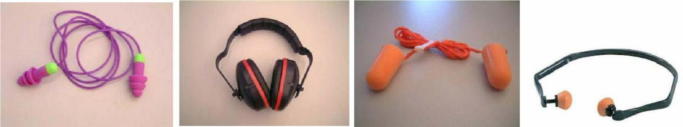
органа слуха:

3.2.3
Защита головы
, е
сли есть падение предме
тов или есть риск захвата волос
Все эксперты внутри компетенции должны использовать определенные средства индивидуальной защиты.

    - Защита лица и глаз Защита глаз является обязательной во всех случаях, которые могут представлять опасность
для лица и глаз (летящие обломки, горячие или едкие вещества, пыль, пар или опасные вещества, при условии интенсивного света или опасного лазерного излучения).
Средства защиты глаз могут быть маска либо очки, которые покрывает оба глаза.
Такая защита должна фиксироваться надежно на лице, и когда голова поворачивается, маска не должна соприкасаться с плечами. Проверьте перед использованием, чтобы маска или защита глаз охватывала область, которая нуждается в защите.
Примеры защиты глаз- маски, очки:
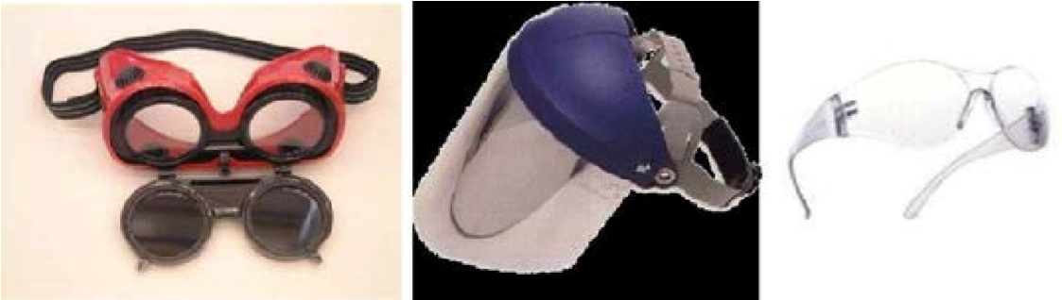

    - Защита органов дыхания Средства защиты органов дыхания должны использоваться во всех мероприятиях,
связанных с нахождением примесей в воздухе (т. е.: при возникновении риска от вдыхания газов, пыли, дыма или вредных паров).
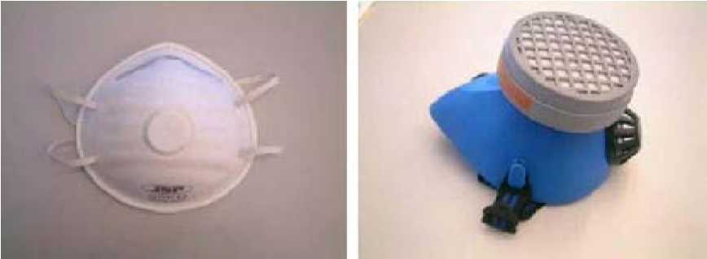
    - Защита рук Перчатки (необходимо привезти с собой):
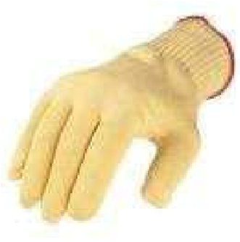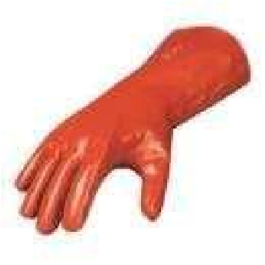 Хлопчатобумажные перчатки -опасности, связанные с порезами и ссадинами следует избегать, используя хлопчатобумажные перчатки;

Резиновые перчатки - при работах, связанных с жидкостью и химическими веществами;

3.2.7. Защиты ног запрещается носить обувь, не подходящую для мест, где возможно повреждение ног.
Обувь или защитные сапоги для работы на площадке должны соответствовать следующим параметрам:
- стойкость к удару и проколу, низкая электропроводность, антистатические свойства, тепловая изоляция, нескользящая поверхность.

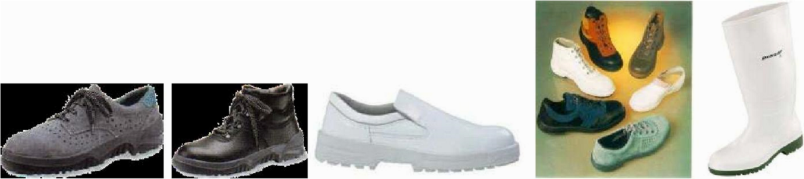

3.3.Специальные работы

3.3.1 Шлифование
Следующие требования должны быть приняты в операциях, связанных со шлифовкой:
- необходимо защищать глаза при выполнении данного вида работ.
3.3.2 Электробезопасность
Элекрическая опасность - состояние настолько опасно, что контакт с неисправным оборудованием может привести к поражению электрическим током. На Национальном чемпионате электроэнергия будет имеет следующие характеристики:
  - Напряжение 220 В (однофазное) • Частота 50 Гц.
Аксессуары для подключения:

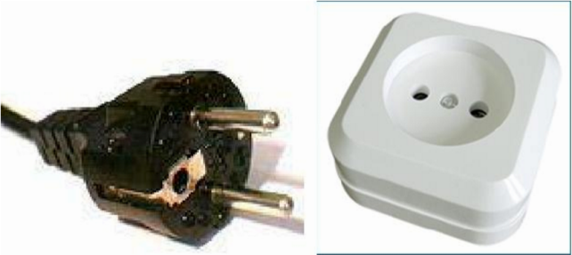

Мощность ручного инструмента:
  - Электрическое оборудование, используемое на чемпионате должно быть безопасным и свободным от какого-либо риска возникновения пожара или поражения электрическим током;
  - Участник должен гарантировать, что оборудование соответствует стандартам СЕ или NF.
Конкурсанты должны:

-

»

  - выполнить визуальный осмотр оборудования, проводов и электрических контактов перед началом работы;
  - выполнить визуальную проверку состояния проводов и кабеля-удлинителя, перед началом работ;
  - проверить состояние соединений оборудования и кабель-удлинитель;
- кабели не должны быть восстановлены с помощью клейкой ленты;
- о каких-либо дефектах или неисправностях в электрооборудовании необходимо незамедлительно сообщить;

Согласно регламенту, участники чемпионата смогут адаптироваться к оборудованию перед началом соревнований.
Участники должны гарантировать, что они знают, как использовать электрооборудование.

Конкурсная площадка
Планировка

Планшеты700*700 Раковина ширина 900мм Стул эксперта, волонтера

Стол эксперта Стол рабочий

